Центр детского творчества «Россияне»
Интерактивные познавательные программы
для учащихся младших классов

в музее «Гордость моя - Ярославия»

Ярославль, 2014 -2015 г.г.

Интерактивные познавательные программы

«Заповедные и сказочные места
родного края»

Встреча первая

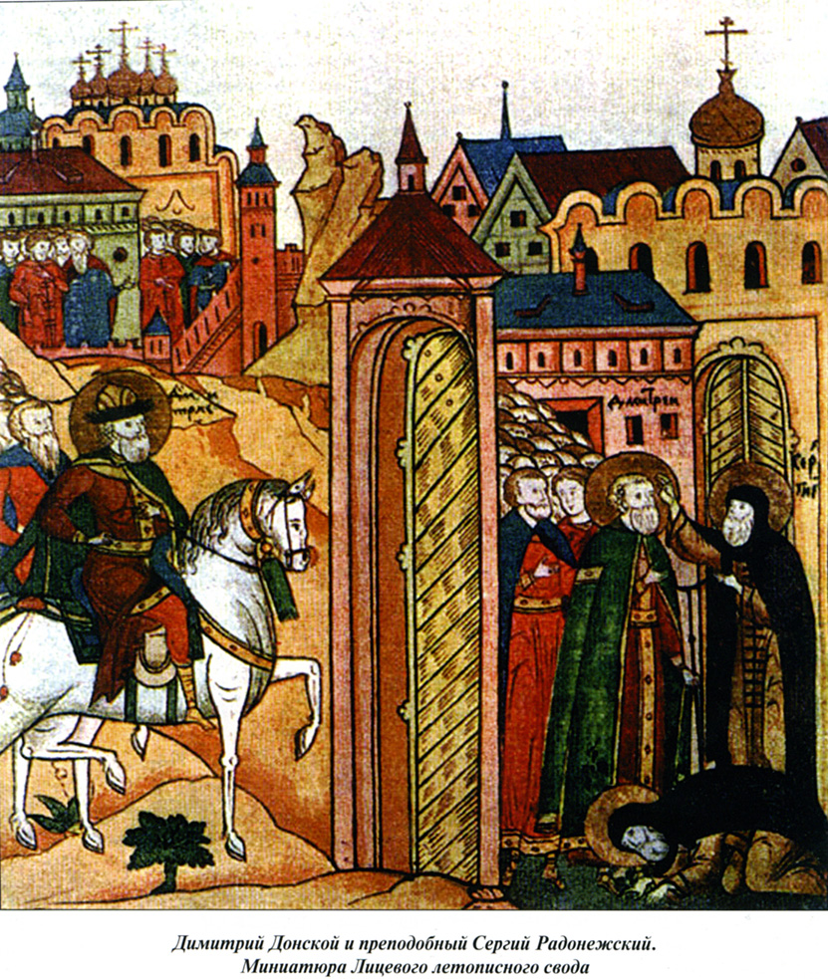
«Гой ты, Русь - земля православная!
Много есть у нас богатырских сил,
старины святой, громких подвигов...»

Наше первое путешествие - по местам
давних сражений на земле Ярославской
и по знакомым улицам, где древние храмы
готовы открыть свою тайну…
Может быть, ты тоже знаешь свою историю
о герое – ярославиче?

Давай соберем вместе наши рассказы,
игры и загадки на встрече:
Древние сказы ярославских храмов!

Ну – ка, угадай, о чем эта загадка:
«Деревянные, резные, звонкие да расписные…»
Вот молодец! Конечно,
это старинные ложки!

Народный умелец вместе со своими детьми придумал сказку
и превратил её в узоры для украшения посуды, одежды и мебели.
А на вышивке, среди листьев и цветов, мастерица спрятала
изображение сказочных птиц да русалок, которые,
по древним поверьям, приносили человеку счастье.
Хочешь посмотреть на старинную русскую избу,
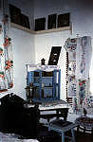
на ее убранство?

Тогда приходи
на вторую встречу (в клубе «Дружба):

Волшебное путешествие
в русскую сказку!

------------------------------------------------------------------------------------------------

Встреча третья

Заповедные уголки Ярославля
в песнях и преданиях

Хочешь попробовать сделать или раскрасить народную игрушку?
Она получится такой яркой да нарядной!
А там и Сказочница к нам выйдет
с веселой и мудрой историей. И по - новому увидим с тобой
наш любимый Ярославль, его заповедные уголки…

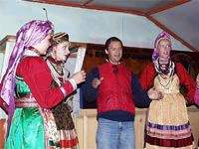

«Расцветай – живи
Русь пресветлая,
Земля дивная - Ярославия!»

